Строение голосового аппарата

Голосовой аппарат – это система органов, которая участвует в образовании голоса и речи.
Голосовой аппарат состоит из трёх разделов: органы дыхания; органы звукообразования; органы звукоформирования.
К органам дыхания относятся:
лёгкие; дыхательные пути;мышцы, осуществляющие процесс дыхания
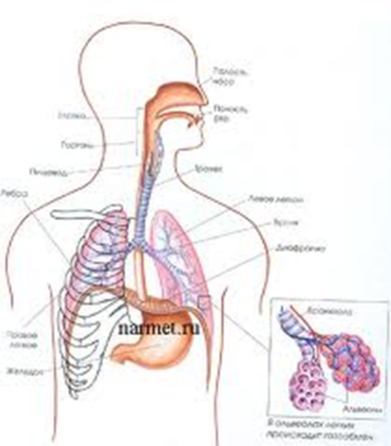
К органам звукообразования относятся:
гортань; голосовые складки.
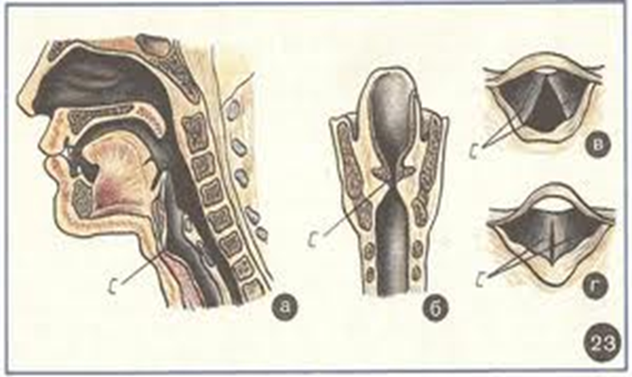

К органам звукоформирования относятся:
резонаторы; артикуляционный аппарат.
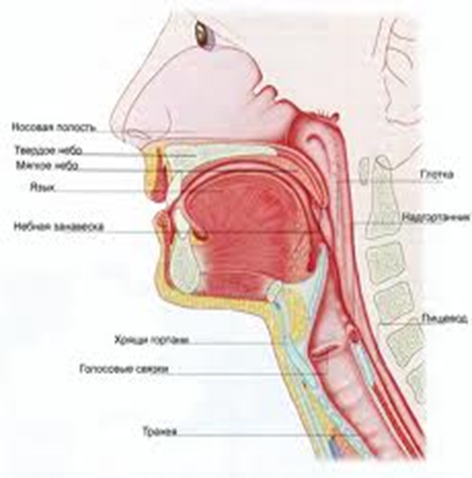

Резонатор – это объём воздуха, заключённый в полость, имеющую упругие стенки и выходное отверстие.
Головные резонаторы:
глотка,
носоглотка,
ротовая полость,
носовая полость,
придаточные полости носа.
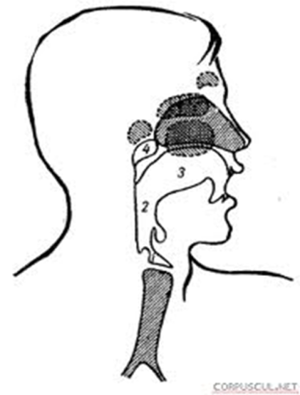

Грудные резонаторы: трахея, бронхи.
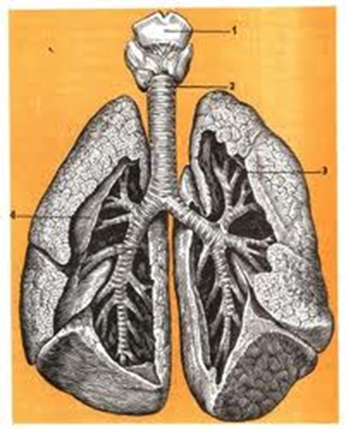

Артикуляционный аппарат – это система органов, благодаря которым формируются звуки речи и голоса.
Активные органы речи:
голосовые складки,
язык,
губы,
мягкое нёбо,
глотка,
нижняя челюсть.
Пассивные органы речи:
зубы, твёрдое нёбо, верхняя челюсть.

